RINGKASAN EKSEKUTIF
ZOI Ilios 6000 Series Surgical Light Single Dome Mobile Type
ZOI-SL-IL-6100M

- Deskripsi Produk
ZOI Ilios 6000 Series Surgical Light Single Dome Mobile Type merupakan alat bantu bedah berupa lampu penerangan single dome yang dapat diatur sedekimian rupa sehingga mudah digunakan dan portable untuk kebutuhan operasi atau bedah lainnya yang digunakan oleh tenaga ahli medis. Produk ini memiliki 4 kelopak dengan berisikan 72 lampu yang dapat diatur pencahayaannya hingga 160.000 lux dengan suhu warna 3500 ~ 5000K (dapat disesuaikan). Dilengkapi panel kontrol display yang dapat mengatur cahaya dan mengaktifkan mode endo serta disematkan UPS Power System untuk membackup daya ketika terjadi mati listrik secara mendadak.

- Sejarah Pemasaran
Produk Baru

Riwayat Penggunaan
Produk baru

Tujuan Penggunaan
ZOI Ilios 6000 Series Surgical Light Single Dome Mobile Type digunakan untuk membantu penerangan operasi atau bedah di ruang operasi. Fungsi single dome yang dapat diatur ketinggiannya secara mudah dan fleksible. Dilengkapi papan kontrol untuk mengatur kecerahan, mode dan fokus lampu. Serta dilengkapi panel kontrol display yang dapat mengatur cahaya dan mengaktifkan mode endo serta disematkan UPS Power System untuk membackup daya ketika terjadi mati listrik secara mendadak.

Formula/Komponen
Model | Bentuk Mesin (Hanya untuk referensi) | Penjelasan
ZOI-SL-IL-6100M | oto Pr  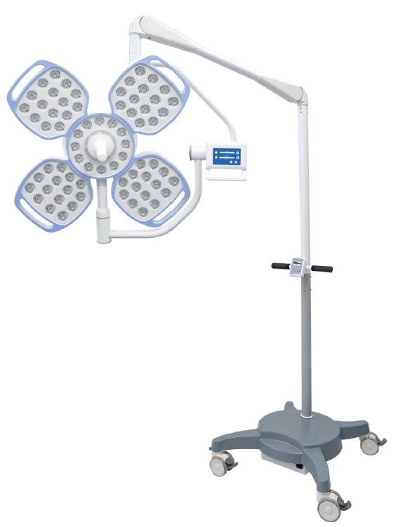 | ZOI Ilios 6000 Series Surgical Light Single Dome Mobile Type merupakan alat bantu bedah berupa lampu penerangan single dome yang dapat diatur sedekimian rupa sehingga mudah digunakan dan portable untuk kebutuhan operasi atau bedah lainnya yang digunakan oleh tenaga ahli medis. Produk ini memiliki 4 kelopak dengan berisikan 72 lampu yang dapat diatur pencahayaannya hingga 160.000 lux dengan suhu warna 3500 ~ 5000K (dapat disesuaikan). Dilengkapi panel kontrol display yang dapat mengatur cahaya dan mengaktifkan mode endo serta disematkan UPS Power System untuk membackup daya ketika terjadi mati listrik secara mendadak.

- Prinsip Pengujian/ Mekanisme Kerja
ZOI Ilios 6000 Series Surgical Light Single Dome Mobile Type terdiri dari lower arm yang dapat bergerak secara vertikal dan berputar hingga 340° dengan ketinggian maksimal lampu dengan lantai adalah 1800 mm dan minimal 750 mm. Produk ini terdiri dari Basis Portable, Modul UPS Power System, Tiang dengan panel kontrol daya, Lengan Bawah / Lower arm, Papan Kontrol, dan Lampu 4 kelopak. Produk ini dapat bergerak dalam ruang tertentu memenuhi kebutuhan penggunaan diberbagai arah, sehingga dapat memberikan penerangan yang optimal.
- Basis Portable (Portable Base / Mobile Base)
Bagian paling bawah merupakan base portable yang terbuat dari bahan steel dilengkapi 4 roda berjenis twin wheel dengan medical grade. Ditanamkan pula UPS Power System sehingga dapa memberikan sumber daya listrik Cadangan. Pengguna dapat menggerakan base secara bebas dan stabil serta dapat mengunci gerakan dengan mengaktifkan fungsi rem pada roda.
- Tiang
Struktur produk ini memiliki tiang yang kokoh yang dapat menopang lampu dengan ketinggian ± 2 meter. Serta disematkan panel kontrol UPS Power System untuk mengubah sumber daya listrik menjadi baterai atau sebaliknya menjadi Listrik AC.
- Lengan Bawah (Lower Arm)
Struktur produk ini memiliki lower arm yang dapat berputar 340° dan dapat digerakan secara vertikal dengan didukung pegas yang dapat diatur kekerasannya.
- Papan Kontrol
Papan kontrol pada produk ini meliputi tombol kontrol pengaturan cahaya, pengaturan mode, pengaturan fokus lampu.
- Lampu 4 kelopak
Lampu yang digunakan pada produk ini berjumlah 72 pcs dengan dibagi menjadi 4 kelopak utama dan 1 lingkar kelopak tengah.

